DESCRIPCIÓN DE LA SOLUCIÓN
A continuación, se describe las características del servicio para el cliente.
- Canal de Internet

- Sin Re-uso (1:1), velocidad simétrica (subida/bajada)
- Igual ancho de banda nacional/internacional
- Se entrega en Interfaz Ethernet Eléctrica (RJ45)
- Monitoreo y consulta por medio de interfaz web
- De acuerdo con el requerimiento del cliente, el servicio incluye la asignación de 1(una) dirección IP pública para internet por enlace o circuito lógico.
DIRECCION de instalación | CAPACIDAD (Mbps) | TIPO DE ENLACE | PPAL / BCKP | MEDIO
Ricardo J. Alfaro | 115 Mbps | PIP | PPAL | FIBRA
Sucursal Calle 50 | 30 Mbps | PIP | PPAL | FIBRA
Sucursal CDE | 105 Mbps | PIP | PPAL | FIBRA
Sucursal Acura | 15 Mbps | PIP | PPAL | FIBRA
Sucursal David Chiriqui | 50 Mbps | PIP | PPAL | FIBRA
Sucursal Chorrea Plaza Victoria | 35 Mbps | PIP | PPAL | FIBRA
Centro Logistico Llano Bonito | 35 Mbps | PIP | PPAL | FIBRA
Business District Galería de Bahia | 30 Mbps | PIP | PPAL | FIBRA
Terpel | 15 Mbps | PIP | PPAL | FIBRA
Chorrera Taller | 5 Mbps | PIP | PPAL | FIBRA

Tabla 1. Descripción servicios Internet
Tabla de vlans lógicas:
Sede |  | vLANs | Ancho de Banda Total (Mbps)
Ricardo J. Alfaro | Cableado / wifi | 70 | 115
Ricardo J. Alfaro | Wifi Clientes | 25
Ricardo J. Alfaro | Red Eléctrica | 5
Ricardo J. Alfaro | Red Camaras | 15
Calle 50 | Cableado / Wifi | 15 | 30
Calle 50 | Wifi Clientes | 5
Calle 50 | Red Camaras | 10
Costa del este | Cableado / Wifi | 70 | 105
Costa del este | Red Camaras | 15
Costa del este | Wifi Clientes | 20
Acura | Red Cámaras |  | 15
David Chiriquí | Cableado / Wifi | 25 | 50
David Chiriquí | Red camaras | 15
David Chiriquí | Wifi Clientes | 10
Chorrera | Cableado / Wifi | 10 | 35
Chorrera | Wifi Clientes | 5
Chorrera | Red Camaras | 10
Chorrera | Cableado / Wifi | 10
Chorrera Taller | Wifi Clientes | 5 | 5
Centro logístico Juan Diaz | Cableado / Wifi | 20 | 35
Centro logístico Juan Diaz | Red Camaras | 15
Santa Maria | Cableado / Wifi | 15 | 30
Santa Maria | Red Camaras | 15
Terpel | Cableado/Wifi | 5 | 15
Terpel | Red Camaras | 10
 |  | TOTAL | 435

CONDICIONES TÉCNICAS
- *Dentro de Centro Logistico Llano Bonito no se cuenta con contrato de costos de tercero, el cliente final debe realizar el acercamiento con la administracion para que se le permita a IFX el ingreso de la fibra óptica.
- No se incluyen costos de obra civil, en caso de que aplique serán asumidos por el cliente.
- No se incluyen costos de acceso a plaza, edificios o centros comerciales. De haber el cliente deberá asumirlos.
- El cliente debe de contar con el espacio físico y las instalaciones eléctricas necesarias para la instalación del enrutador y los switches que dividen los canales.
  - Se recomienda el uso de UPS.
- IFX no realizará configuraciones en la red del cliente.
- El servicio hace parte de una oferta integral, cualquier valor parcial está sujeto a revisión.

SERVICIO DE IFX SECURE SDWAN
Como valor agregado IFX incluye un servicio de SDWAN con seguridad, dimensionado de la siguiente forma:
Lugares de instalación:
DIRECCION de instalación
Ricardo J. Alfaro
Sucursal Calle 50
Sucursal CDE
IDC CLAYTON
Sucursal Acura
Sucursal David Chiriqui
Sucursal Chorrea Plaza Victoria
Centro Logistico Llano Bonito
Business District Galería de Bahia
Terpel
Chorrera Taller

Equipos:
REFERENCIA | DESCRIPCION | CANTIDAD EQUIPOS
XGS136 | XGS136 Xstream Protection - 36 MOS | 1
XG107 | XGS107 Xstream Protection - 36 MOS | 9

Ventajas:
- Consola de centralizada de administración para la solución en la nube de IFX
  - Verificación de consumo, y estado de la red
  - Aprovisionamiento de nuevos equipos de forma sencilla (Zero Touch Provisioning)
  - Priorización de tráfico a nivel de aplicación
  - Protección avanzada
    - Identificación y respuesta inmediata de ataques sofisticados
  - Reportería y análisis
    - Amenazas
    - Actividad Web
    - Aplicaciones

- Seguridad:
  - Stateful Firewall
  - Filtrado de contenido web
  - Filtrado de aplicaciones
  - Anti-virus a nivel de Gateway y detección de ataques desconocidos
  - Anti-ransomware a nivel de Gateway
  - Sistema de Prevención de Intrusos
  - VPN ilimitada (Remote Access, site 2 site)
- Balanceo de cargas entre varios enlaces de internet

Alcance:
- Administración de la solución: IFX
- Se incluye la instalación de los equipos en cada sucursal
- Configuración a nivel de protección a cargo del personal certificado de IFX y generación de reglas y filtrado en conjunto con el cliente.

Conectividad LAN
A continuación, se describe las características del servicio para el cliente.
- Renta de equipos
Según lo solicitado por el cliente se proveerá en calidad de renta de equipo los siguientes equipos para su LAN:

TIPO | REFERENCIA | CANTIDAD
Sede Central | SWITCH JUNIPER EX4200-24F | 2
Sede Central | SWITCH JUNIPER EX2200-24P-4G | 13
Sede Central | SWITCH JUNIPER EX2200-48P-4G | 3
Spares | SWITCH JUNIPER EX4200-24F | 1
Spares | SWITCH JUNIPER EX2200-24P-4G | 1
Spares | SWITCH JUNIPER EX2200-48P-4G | 1
Sucursales | SWITCH JUNIPER EX2200-24P-4G | 8
 | 1000BASE-SX SFP optic, MMF, LC connector Generic | 80
Tabla 3. Descripción Equipos

CONDICIONES TÉCNICAS
- Se incluye soporte 5x8 NBD en todos los equipos.
- Los equipos de respuesto (spares) serán custodiados por el cliente.
  - Cualquier daño o extravío de los equipos será responsabilidad del cliente.
  - El cliente deberá reponer el equipo de ser necesario.
- Los switches incluyen la instalación física de los equipos.
  - El cliente debe poseer las instalaciones eléctricas y de espacio adecuadas para la instalación de los equipos.
- Al finalizar el contrato, los equipos pasarán a ser propiedad del cliente.
- El cliente debe tener un banco de UPS para protección de los equipos de red.
- Administración de los equipos de red: Bahía Motors.

DESCRIPCIÓN DE LA SOLUCIÓN (IFX WIFIaaS / Cableado)
A continuación, se describe las características del servicio para el cliente.

- Lugar de instalación: Bahia Motors, Tumba Muerto
- Suministro e Instalación de Cable CAT6 100% Cobre.
- Certificación de Cableado CAT6 con equipos FLUKE DSX8000.
- Suministro e Instalación de Fibra Óptica Multimodo OM4 In/Out.
- Certificación de Fibra Óptica Multimodo OM4 con equipos FLUKE DSX8000
- Suministro e Instalación de Equipos de Redes Inalámbricas de alto rendimiento y de gran capacidad de usuarios.
  - Administración de los equipos: BAHIA MOTORS
- Construcción de topología de red física.
- Construcción de topología de red lógica.
- Etiquetado BRADY de Equipos, Fibra Óptica o Cableado CAT5e o CAT6 (se etiquetará solo lo inspeccionado).
- Registro fotográfico de los equipos y gabinetes

ALCANCE DE LA PROPUESTA

Dentro del alcance de esta propuesto podemos incluir lo siguiente:

- Suministro e Instalación de Cableado Estructurado de Cobre:
  - Suministro de Gabinetes para Cableado Estructurado.
  - Cable 100% Cobre CAT6 CommScope
  - Patch Panel de CAT6 CommScope
  - Conectores RJ45 CAT CommScope en ambos lados de la línea.
  - Patch Cords 1’ CAT6 CommScope
  - Certificación de Canal para CAT6 con Equipos Fluke DSX8000.
  - Etiquetado de 1 Punto con Equipos BRADY.
  - Etiquetado de Equipos Pasivos.
  - Documentación y Entrega Final.
- Suministro e Instalación de Circuito de Fibra Óptica Multimodo OM4 CommScope:
  - Fibra Óptica OM4 Multimodo 6 Hilos In/Out.
  - Patch Panel Fibra Óptica OM4 para hasta 12 Hilos CommScope.
  - Conectorización Fusionada con Pigtails CommScope.
  - Patch Cord de Fibra Óptica OM4 Multimodo según el requerimiento.
  - Certificación Bidireccional de Canal para Fibra Óptica OM4 Multimodo con equipos Fluke
  - DSX8000.
  - Documentación y Entrega Final.
- Suministro e Instalación de Tuberías Eléctricas:
  - Instalación de Tuberías para todo el circuito de fibra óptica.
  - Instalación de Tuberías para la interconexión de las antenas WiFi con los Gabinetes o Nodos.
  - Suministro de UPS 1500VA 1000Watts.
- Suministro e Instalación de Equipos Inalámbricos RUCKUS:
  - Suministro de Controladora de Puntos de Acceso Inalámbrico RUCKUS.
  - Suministro de Punto de Acceso Inalámbrico para soporte de aplicaciones y usuarios.
  - Configuración de Puntos de Acceso y Controladora.

Lista de Equipos y Materiales contemplados:
DETALLE | CANTIDAD
----- CABLEADO ESTRUCTURADO COBRE -----
Gabinete 18RU Abatible Negro | 5
Patch Panel 110 CAT6 24PT 1U CommScope | 6
Duct Horizontal 2RU F/O CommScope | 6
CAT6 Riser Blue 1000' CommScope | 8
Patch Cord 3' Blue CAT6 | 36
Patch Cord 7' Blue CAT6 | 6
Certificación de Canal de Cableado CAT6 - Fluke Networks DSX8000 | 18
Cableado, Ponchado y Etiquetado de Cable CAT6 | 18
----- CABLEADO ESTRUCTURADO FIBRA ÓPTICA -----
CommScope Fibra Optica 6 hilos in/out LSZH OM3 Z-006-DS-5L-FSUBK | 3000
CommScope Pigtail OM3 1 Meter | 40
CommScope Fiber Optic Box White 2 Slots with LC connectors OM4 | 5
CommScope Fiber Optic 1RU Slide 4 Slot of 12 LC Ports up to 48 LC Ports | 1
CommScope LC-LC Module 12 Ports Aqua OM4 | 3
CommScope Blank Panel | 1
CommScope Fiber Optic Patch Cord 7' Aqua | 18
Media Converter 1GbE to FO | 20
Media Converter BOX | 1
Patch Cord 7' Blue CAT6 | 20
Instalación de Fibra Óptica | 3000
Fusión de Fibra Óptica MM | 40
Certificación de Fibra Óptica MultiModo Bidireccional - Fluke Networks DSX8000 | 10
----- EQUIPOS WIFI -----
901-R350-XX02 Ruckus R350 WIFI 6 2x2:2 | 18
806-R320-1000 WatchDog End User Support, Standalone R320, 1 Year | 18
801-1205-1000 End User WatchDog Support for Zone Director 1205, 1 Year | 18
909-0001-ZD12 Zone Director 1200 Single AP Perpetual License | 13
901-1205-XX00 Zone Director 1200, licensed for up to 5 Ruckus Access Points | 1

Diagrama de la Solución
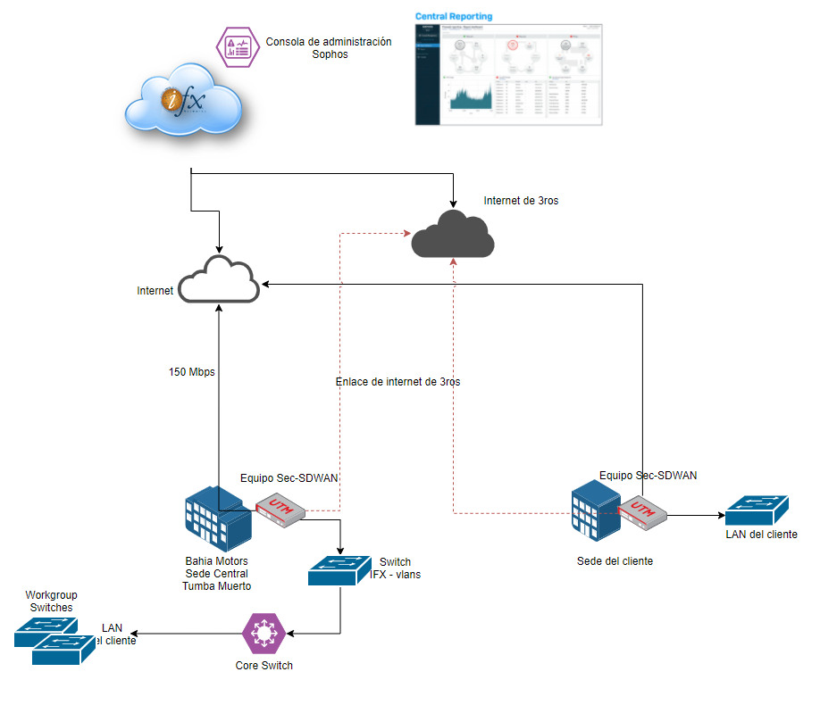

PROPUESTA ECONÓMICA:
CANT | PRODUCTO | DESCRIPCION
1 | IFX Premium IP | Servicio IFX Premium IP Principal, reúso 1:1, con las características descritas en:  - Tabla 1. Descripción servicios Internet
1 | IFX Data Transport | Servicio IFX Data Transport Principal, reúso 1:1, con las características descritas en:  - Tabla 1. Descripción servicios MPLS
1 | IFX Secure SDWAN | Servicio de seguridad perimetral de internet y SDWAN
1 | IFX WIFIaaS | Servicio de WiFi
TIEMPO DE CONTRATO |  |  | *MRC (USD) | **NRC (USD)
VALOR TOTAL 36 MESES |  |  | $5,900 | $4,500.00
*MRC: Precio mensual recurrente.
**NRC: Precio de instalación – Único pago.

- Cualquier nota adicional del precio que no sea estándar
- Ej: Se incluye X mes gratis al inicio del contrato
- Ej: La discriminación del precio es un valor referencial, la oferta es un valor integral que incluye todos los servicios ofertados
- Ej: Los valores discriminados aplican para compras individuales, si se adquieren todos los servicios aplican las tarifas integrales

